DOCUMENTACION TECNICA

FABIAN STEVEN CARDONA ARCHILA
DIEGO ALEJANDO SILVA BECERRA

MARIETH MARIA PERPIÑAN ARAUJO

SERVICIO NACIONAL DE APRENDIZAJE-SENA
CUCUTA, 2025

DOCUMENTACION TECNICA
El código implementa un sistema básico de Gestión de Inventario (Stock), organizado en diferentes clases distribuidas en varios archivos para manejar productos, movimientos de stock, usuarios y la lógica central de gestión.
Estructura del Código
El sistema se compone de cuatro archivos principales:
- producto.py: Define las clases fundamentales para los productos y el registro de movimientos de stock.
- usuario.py: Define las clases para diferentes tipos de usuarios (Usuario, administrador, empleado).
- gestor.py: Contiene la clase principal (GestorStock) que maneja la lógica central del inventario (agregar/eliminar productos, registrar movimientos, reportes).
- prueba.py: Contiene el código de ejemplo para instanciar y probar el sistema.
Producto.py
Este archivo contiene las clases para definir los productos y registrar los movimientos de stock.
1. Clase Producto
Representa un artículo que se mantiene en el inventario.
- Métodos Principales:
  - __init__(...): Constructor que inicializa el producto con sus atributos, como id_producto, nombre_p, precio_costo, precio_venta, y stock.
  - actualizar_stock(cantidad): Modifica el atributo stock sumándole la cantidad dada.
  - mostrar_info_producto(): Imprime en consola los detalles clave del producto.
2. Clase gestor_producto (no utilizada directamente en gestor.py)
Esta clase parece ser un vestigio o una estructura auxiliar para buscar productos por nombre, aunque la lógica principal de gestión de productos se realiza en GestorStock de gestor.py.
- Métodos Principales:
  - agregar_producto(producto): Añade un producto al diccionario interno self.productos.
  - buscar_producto(nombre): Busca y retorna un producto basándose en su nombre.
3. Clase movimientostok
Representa una transacción de stock (entrada o salida) para un producto.
- Métodos Principales:
  - __init__(...): Constructor que registra los detalles del movimiento, incluyendo un id_movimiento, el id_producto, el tipo_movimiento ("ENTRADA" o "SALIDA"), la cantidad y el id_usuario_responsable. Asigna la fecha y hora actuales (datetime.now()) en el atributo fecha_hora.
  - registrar_movimiento(): Imprime los detalles del movimiento.
  - __str__(): Define cómo se representa el objeto como cadena de texto, útil para reportes.
Usuario.py
Este archivo maneja la lógica de los usuarios del sistema, con herencia para roles específicos.
1. Clase Usuario
Clase base para cualquier usuario del sistema.
- Métodos Principales:
  - __init__(...): Inicializa el usuario con sus datos y un indicador self.sesion_activa en False.
  - iniciar_sesion(password): Intenta iniciar sesión verificando la contraseña.
  - cerrar_sesion(): Cierra la sesión activa.
2. Clase administrador
Hereda de Usuario. Representa un usuario con privilegios adicionales para gestionar otros usuarios.
- Métodos Principales:
  - crear_usuario(user): Agrega un nuevo usuario a su lista interna self.usuarios.
  - eliminar_usuario(id_usuario): Elimina un usuario.
  - generar_reporte_completo(): Imprime un listado de todos los usuarios registrados.
3. Clase empleado
Hereda de Usuario. Representa un usuario con funciones limitadas, específicamente para interactuar con el inventario.
- Métodos Principales:
  - __init__(...): Además de los atributos de Usuario, tiene area y una referencia al gestor de productos (inventario).
  - buscar_producto(nombre_p): Utiliza el método de búsqueda del inventario asociado para encontrar un producto.

Gestor.py
Este archivo contiene la clase central que orquesta todas las operaciones de inventario.
Clase GestorStock
- Atributos Clave:
  - self.lista_productos: Diccionario que almacena objetos Producto (clave: id_producto).
  - self.lista_usuarios: Diccionario que almacena objetos Usuario (clave: id_usuario).
  - self.movimientos_recientes: Lista que almacena objetos movimientostok.
  - self.id_movimiento_auto: Contador para asignar IDs únicos a cada movimiento.
- Métodos Principales:
  - agregar_producto(producto: Producto): Añade un producto a self.lista_productos.
  - eliminar_producto(id_producto): Elimina un producto por su ID.
  - registrar_movimiento(id_producto, tipo, cantidad, id_usuario):
    - Crea un nuevo objeto movimientostok con un ID auto-incremental.
    - Actualiza el stock del producto correspondiente (suma si es "ENTRADA", resta si es "SALIDA").
    - Guarda el movimiento en self.movimientos_recientes.
  - obtener_reporte_movimientos(fecha_inicio, fecha_fin): Itera sobre los movimientos y los imprime si la fecha del movimiento está dentro del rango especificado.
  - alertas_stock_minimo(limite=5): Revisa todos los productos e imprime una alerta para aquellos cuyo stock es menor o igual al límite.
Prueba.py
Este script es un ejemplo de cómo utilizar las clases definidas para simular una gestión de inventario.
- Inicialización: Crea una instancia de GestorStock.
- Creación de Datos: Crea un usuario (u1) y dos productos (p1, p2) y los agrega al gestor.
- Ejecución de Lógica:
  - Registra una SALIDA de 2 unidades de p1 (Mouse Gamer).
  - Registra una ENTRADA de 5 unidades de p2 (Teclado Mecánico).
- Generación de Reportes:
  - Muestra el reporte de movimientos del día de hoy.
  - Muestra las alertas de stock mínimo (con un límite de 5).
Resultado Esperado de prueba.py:
- Stock inicial: p1 (8), p2 (3)
- Después de movimientos: p1 (6), p2 (8)
- Alerta de Stock Mínimo: Solo el producto Mouse Gamer (p1) estará en el reporte de alertas porque su stock (6) es mayor que el límite de 5, pero esto es incorrecto según el código de gestor.py, dado que la lógica de la alerta es p.stock <= limite.
  - Corrección: El Mouse Gamer queda con 6, y el límite es 5. Ningún producto debería generar alerta en este caso. El Teclado Mecánico subió a 8. Si el límite fuera 6 o más, el Mouse Gamer alertaría.
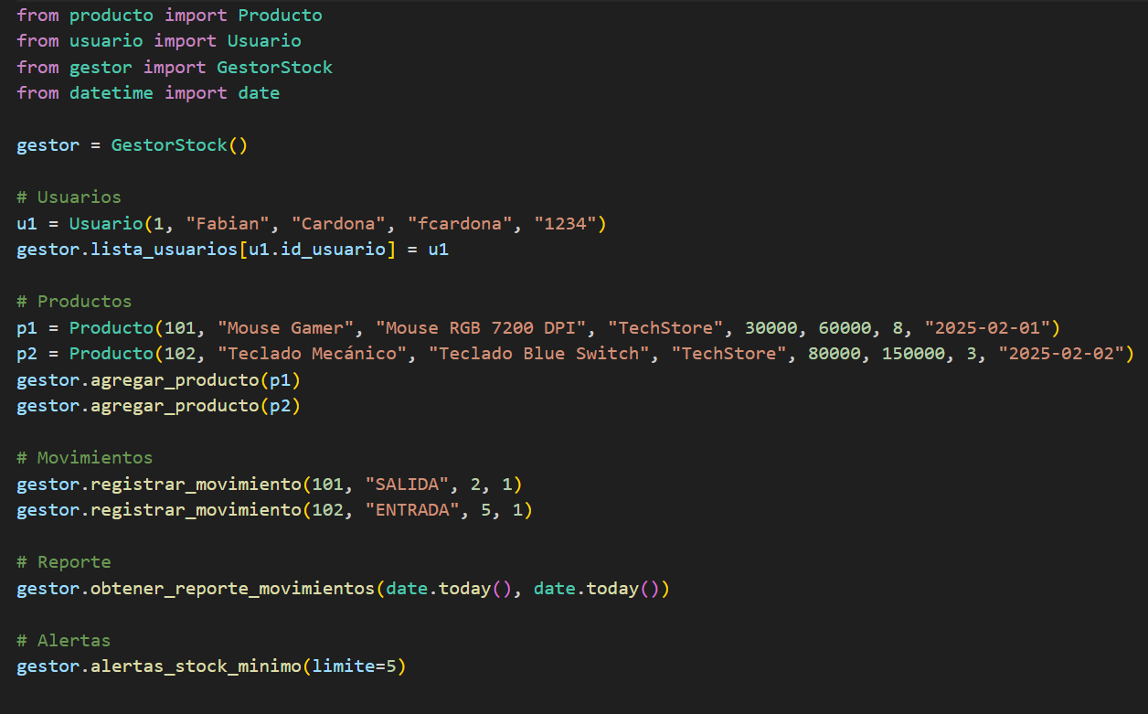
Resultado de ejecución en consola
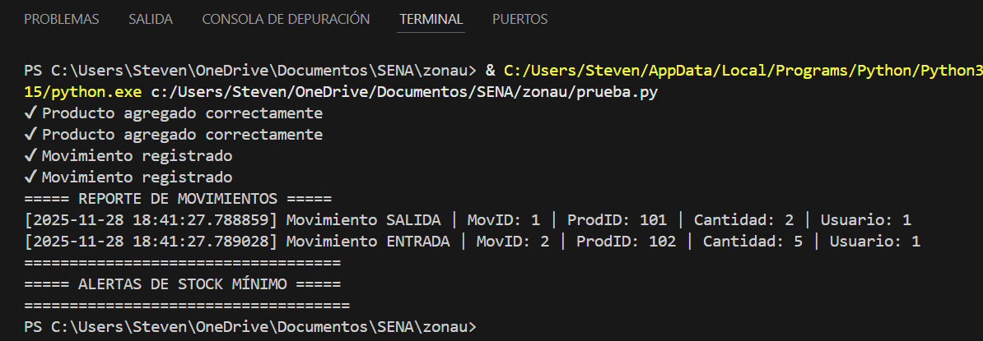
Explicación de los Resultados
1. Inicialización y Movimientos
- Productos Agregados:
  - p1 (Mouse Gamer) se agrega con Stock inicial: 8.
  - p2 (Teclado Mecánico) se agrega con Stock inicial: 3.
- Movimiento 1 (SALIDA): Se registran 2 unidades de salida para el producto ID 101 (Mouse Gamer).
  - Nuevo Stock de p1: $8 - 2 = **6**$.
- Movimiento 2 (ENTRADA): Se registran 5 unidades de entrada para el producto ID 102 (Teclado Mecánico).
  - Nuevo Stock de p2: $3 + 5 = **8**$.
2. Reporte de Movimientos
El reporte muestra los dos movimientos registrados por el usuario ID 1:
- Movimiento 1: Salida de 2 unidades del Producto ID 101 (Mouse Gamer).
- Movimiento 2: Entrada de 5 unidades del Producto ID 102 (Teclado Mecánico).
3. Alertas de Stock Mínimo
- El método alertas_stock_minimo(limite=5) utiliza un límite de 5.
- Mouse Gamer (p1): Stock actual es 6. Como $6$ no es $\leq 5$, no genera alerta.
- Teclado Mecánico (p2): Stock actual es 8. Como $8$ no es $\leq 5$, no genera alerta.
- Resultado: La sección de alertas aparece vacía, indicando que el inventario está por encima del umbral mínimo de 5 para ambos productos.

